AD7779驱动调试说明
- 参考电压
- 内部参考:
1)按照手册框图,不需要硬件电路给REF+ REF- 输入,直接配置寄存器即可.
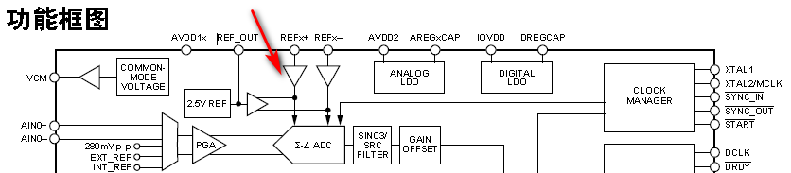
注意: REF+ = +1.25V REF- = -1.25V(目前没有在手册上找到相应的说明,只是根据现象推断)

2)必须配置寄存器利用内部的参考电压：内部基准电压源输出缓冲器
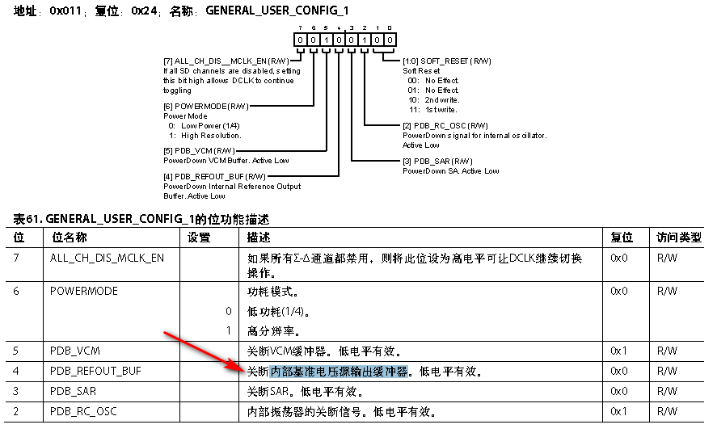

- 外部参考:并且利用内部的RefOut = 2.5V
- 可以利用内部的参考电压：内部基准电压源输出缓冲器
2）硬件设计图：(REF+ = REF_OUT REF- = AGND)
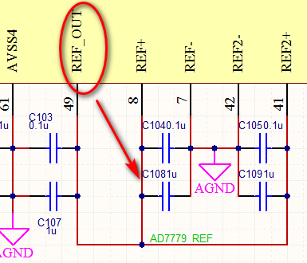
注意：这样参考电压就是 + 2.5V.
- AD7779一般工作流程
- 复位：
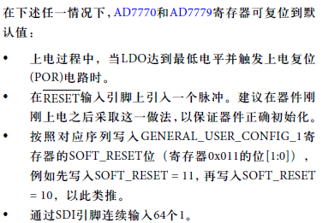
目前采用用的是：发送一个脉冲（操作GPIO）.
- 通用寄存器设置
- 基准电压： Vref
- 电源模式：（0x64 0x01）
- 参与速率
- 各通道的 参数
- 是否使能
- 增益（1 2 4 8）
- 校准相位同步
- 失调
- 错误检测（主要是调试）
- 芯片内部
- 测量SAR（AUXAIN+ AUXAIN-）：接不同的电压测试硬件、软件
- 检测通道
- 开始读8个通道的数据。

参考资料：https://blog.csdn.net/masmin/article/details/80101182
参考案例：https://ez.analog.com/cn/data-converters/f/q-a/94286/ad7779

调试记录（AD作为Slave）：
例如：SPI主机设置通道操作：地址 + 数据
目前实验来看：必须是“地址 + 数据”利用同一个片选。如下图，如果利用同一个片选就是写操作不成功的。
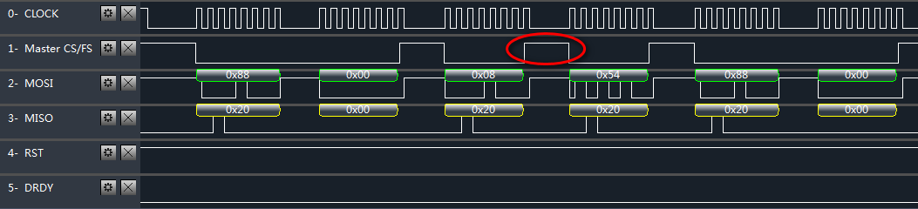

- 调试AD主机模式
- 引脚模式下:CRC报头的数据方向
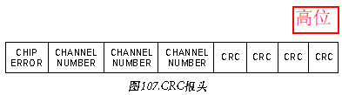
- 在AD7779引脚模式下:时钟信号有数据时存在,数据准备完成置DRDY信号
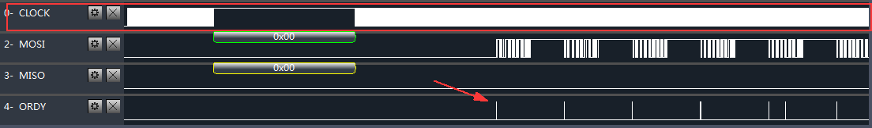
DRDY信号:有数据时输出一个下降沿(从机可以用作外部中断).保持低电平
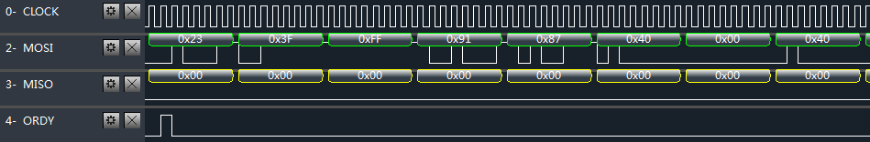

疑问点：DRDY信号和往总线上放置数据时序问题：
手册可以看到先置DRDY信号后输出数据
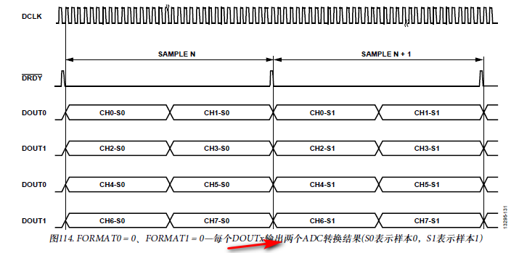
但是实际我用示波器发现不是完全先DRDY信号后数据。
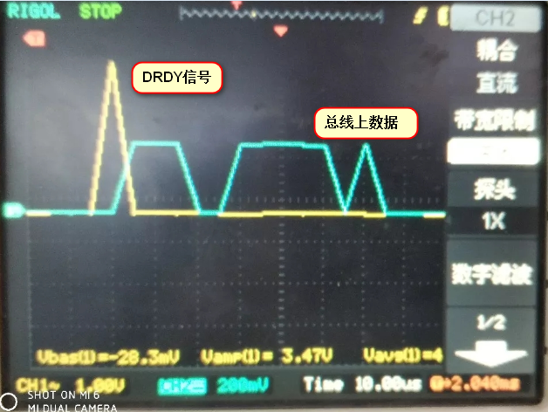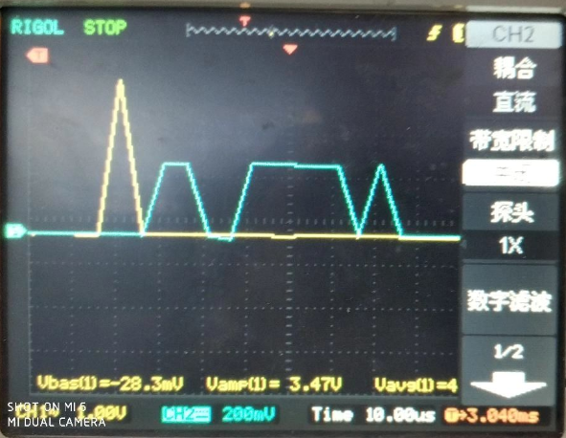
解答：出现上图“尖峰式”波形，是由于示波器采样频率低，没能“抓住”完整的波形。

【已解决】疑问点：AD7779 Master 模式下DCLK信号是否一直存在。
看手册是一直存在，不是很理解咱们AD Master 模式下DCLK信号时序
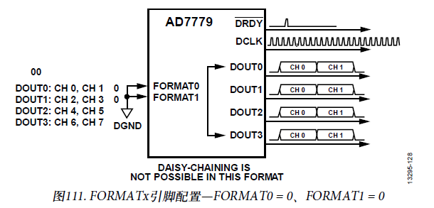
但是示波器采集信号发现并不是一直存在
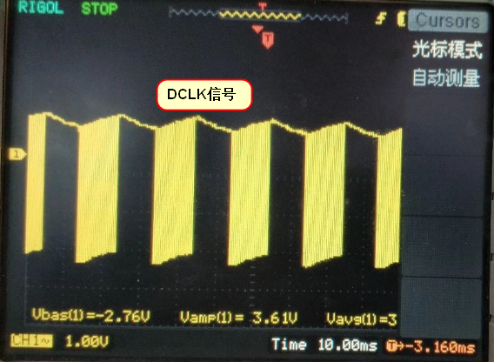
解答：DOUT模式时钟信号一直存在的！测到以上波形是因为：示波器配置不对，应该用X10的探针，触发方式：普通，测试直流，探针应该用高精度那个。
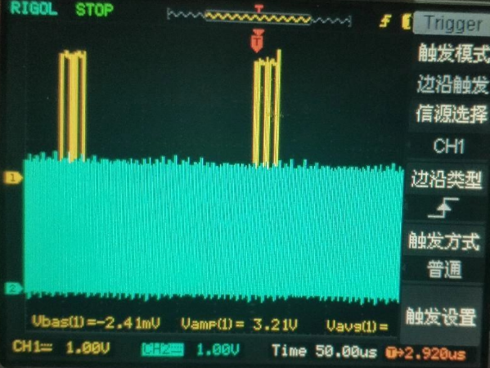

疑问点：DCLK信号在空闲是低还是高？目前K10配置为高。

- AD7779 DCLK:1M（最低要求256KHz） 抽取率：512 高分辨率 内部基准电压
只有DOUT0输出（CH0 CH1）
时钟信号如下：输出就是配置的1M，没有问题。
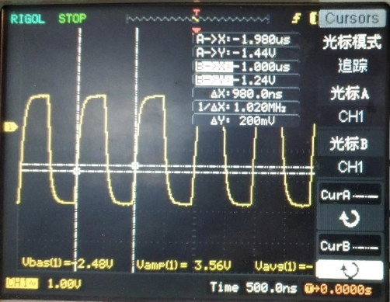
现象1：逻辑分析仪读取数据：“报头”解析出通道ID是正确的。
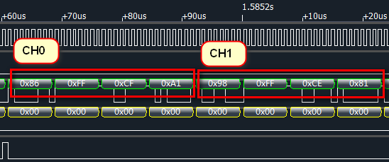
现象2：无法解析出通道ID。
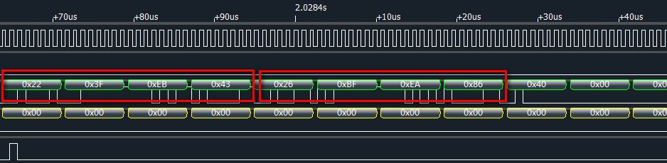

- DCLK:2M 抽取率：512 高分辨率 内部基准电压 DOUT:双通道输出
时钟信号：
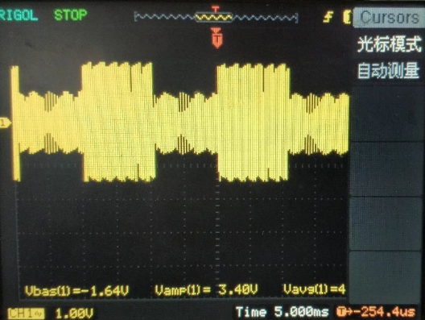
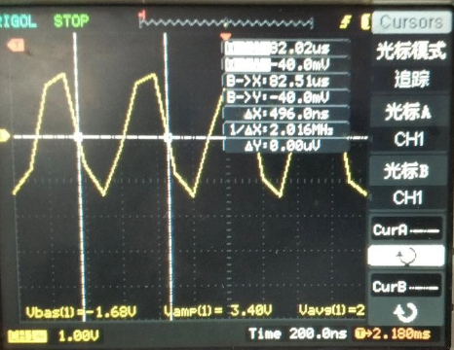
现象1：MSB
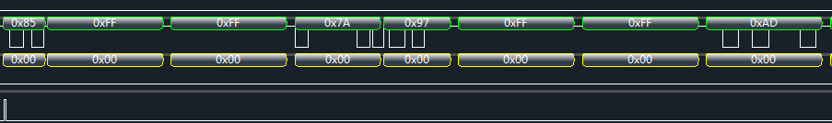
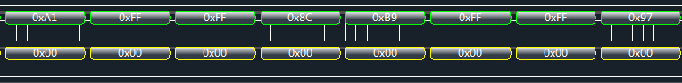
现象2：LSB
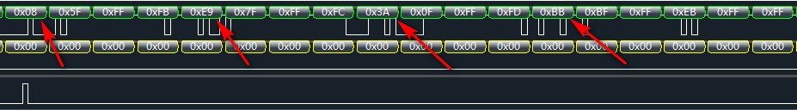
- AD7779 DCLK:2M 抽取率：512 高分辨率 内部基准电压 DOUT:单通道输出
现象1：
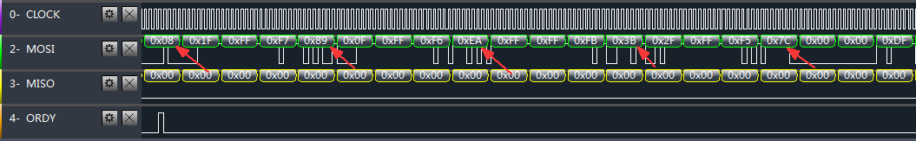
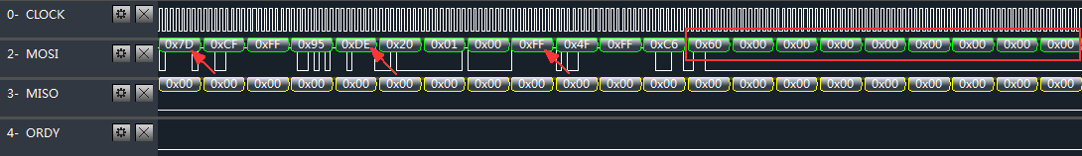
现象2：
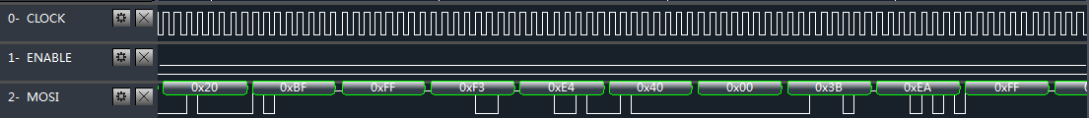

四．技术支持解答：
1）
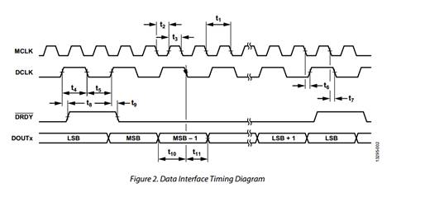
Doutx的输出以DCLK的上升沿为参考（意思是：上升沿数据改变），建议是检测到DRDY下降沿后，再去检测DCLK的下降沿将此下降沿对应的DOUT保存，该值为有效数据。请采用该时序进行测试验证。

2）DOUT时钟信号是一直存在的！空闲时钟极性高。

五．新的解决思路：
方案一：DRDY信号作为外部中断，在外部中断中打开SPI接收中断，SPI接收32个字节后，将SPI接收中断关闭。
1）可以看出K10的SPI时序必须匹配到AD，才有可能接收到完整AD数据。
将AD的时钟频率降低，提高K10的响应（所以没有用的程序都关闭）看是否能“抓”到AD的数据；
2）可以看出必须配置K10在下降沿采样数据。
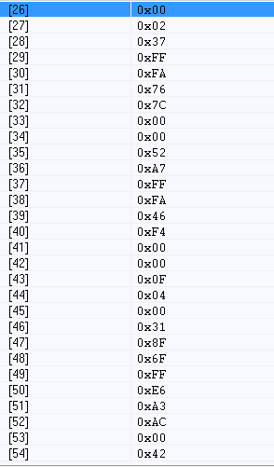
实验结果：无法正确接收到数据，可能存在丢CLK的问题。

方案二：DRDY信号作为从机SPI的片选信号。【不稳定】
调试结果：按照AD时序要求：时钟空闲高，数据超前时序配置K10 SPI
可以正常读取AD数据，但是存在好多不需要的数据。并且无法提取有用数据（数据会发生错位，没有规律）。

AD DCLK 8M 4M 2M 1M（单通道至少1M）读取数据：前面好多帧规律都没有变，可以提取数据，但是如下图后面就不能保证了。
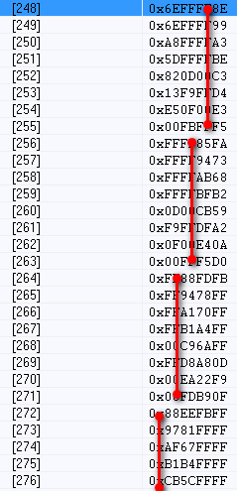
新的疑问点：已经和技术支持确认，没有给出确定的答案，以实验结果为准！
1．DRDY信号通过逻辑分析仪：当通道数据都被传输完成后，并没有将DRDY拉高，只是在有新数据后触发一个脉冲。
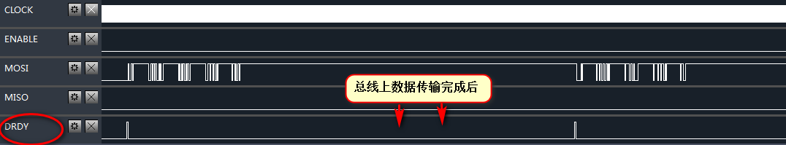
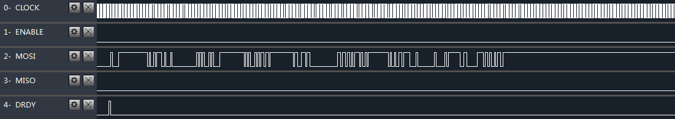

2.配置为1DOUT模式。当读完通道0-7值以后，数据线DOUT0并没有拉低！
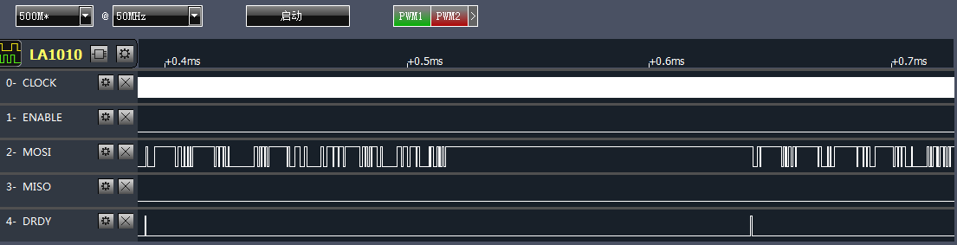
K10芯片读取的数据也是FF
当配置4DOUT模式后，读取0-1通道数据后是低电平。
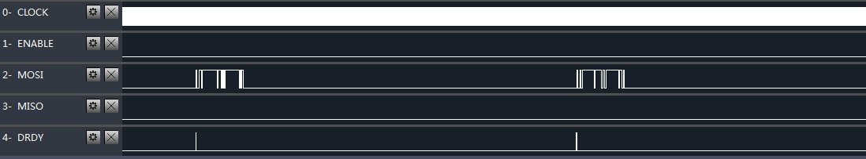
同时K10读取的也是0
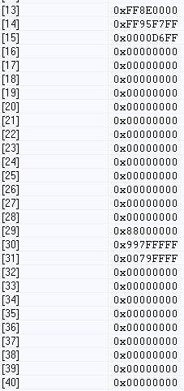
当配置为2 DOUT模式，读取0-3通道数据后，数据线高
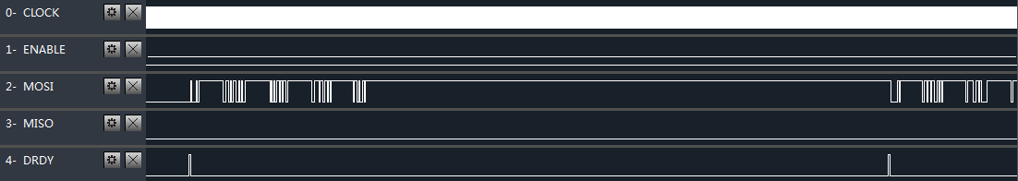
K10读取空闲数据也是FF
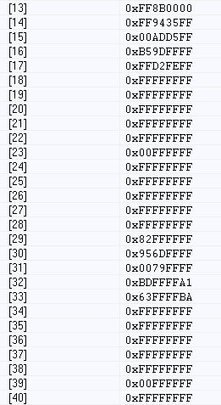
技术支持发邮件的图是DOUT数据信号拉低的（4 DOUT模式）。
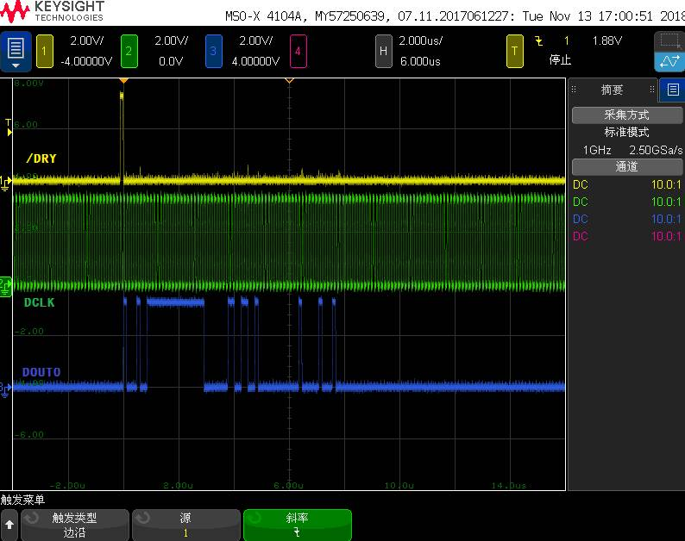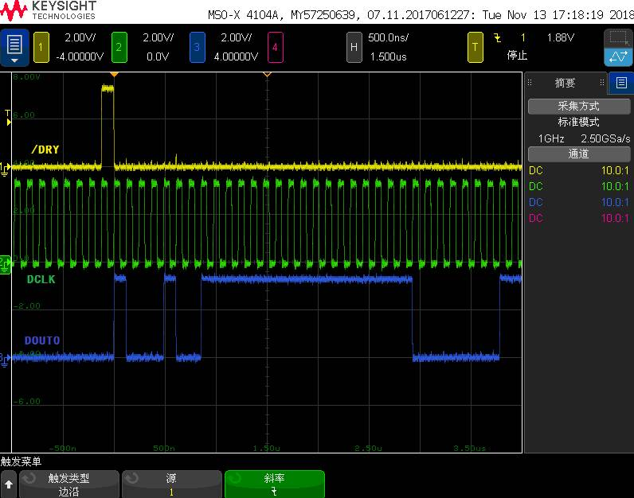
3. DCLK延时几个ns是指AD硬件可以配置还是？
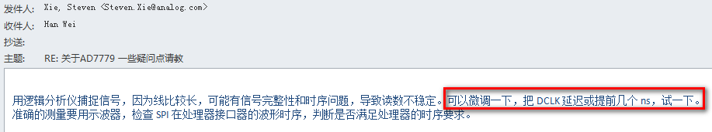
四．其他问题处理
1）欠压报警处理：
https://ez.analog.com/cn/data-converters/f/q-a/94055/ad7779
2）

五．肯定确定的问题点：
1．AD DOUT模式数据输出时序
1）根据技术支持解答：
DOUT时钟信号是一直存在的！空闲时钟极性高。

Doutx的输出以DCLK的上升沿为参考（意思是：上升沿数据改变），建议是检测到DRDY下降沿后，再去检测DCLK的下降沿将此下降沿对应的DOUT保存，该值为有效数据。请采用该时序进行测试验证。

2）标准SPI时序
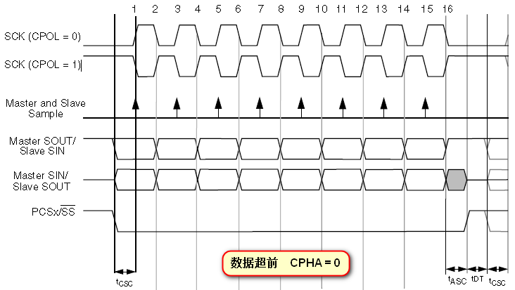
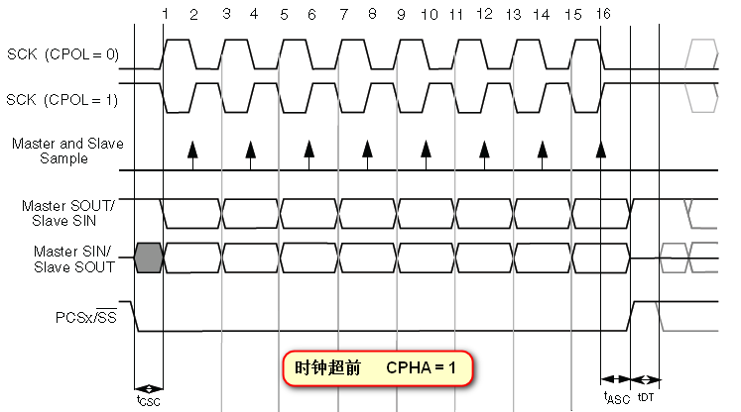
3)逻辑分析仪采集数据如下：（将DOUT DRDY信号作为SPI ENABLE信号）
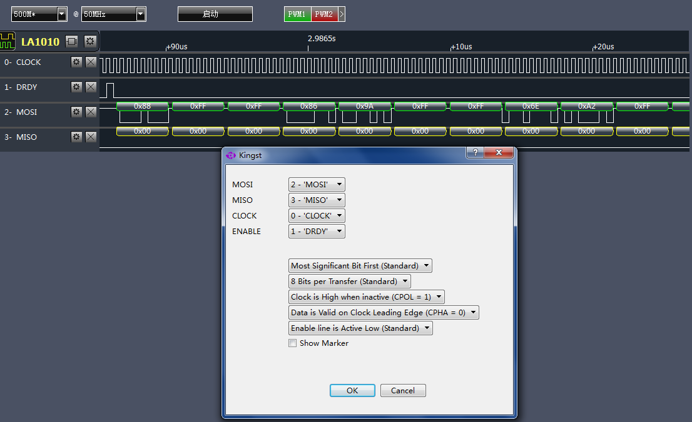

总结：AD7779 DOUT模式时序：CPOOL = 1 CPHA = 0 空闲时钟高，数据超前;

- K10（AD DRDY信号作为SPI CS信号）作为从机可以接收到AD7779的有效数据（但是无效数据长度不确定）
从逻辑分析仪分析数据的角度来看：
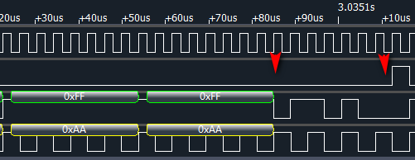
如果DRDY信号被拉高之后采集的1Bit数据是无效的，无法与前7Bit组成一个完整的字节！
对于K10来说会不会出现有时候会采集到完整的8Bit有时候就像逻辑分析仪一样采集7Bit.

具体数据见文档（1线）： Important Data\K10 SPI Slave + SPI INT + AD DOUT Master\1线模式\K10 SPI Slave INT + AD Master 数据（空闲字不确定32，31）_20181120.xls

（2线）：Important Data\K10 SPI Slave + SPI INT + AD DOUT Master\2线模式\K10 SPI Slave INT + AD Master 数据（空闲字不确定64，63）_20181120.xls

（4线）：Important Data\K10 SPI Slave + SPI INT + AD DOUT Master\4线模式\K10 SPI Slave + SPI INT + AD DOUT Master 2_20181119.xls

- K10（AD DRDY信号作为外部中断，外部中断打开SPI INT）作为从机无法接收到AD7779的有效数据。
Important Data\K10 SPI Slave + Extern INT + AD DOUT Master\K10 SPI Slave + EXTERN INT + AD DOUT Master_20181119.xls
- 实验结论：1）如果DRDY信号作为外部中断再触发K10 SPI采样，这样就存在“帧同步”的问题，当AD DCLK 大于1M以后K10采样就会丢掉几个Bit(频率越高，丢的越多).这个可以解释：由于AD频率太高以后K10的外部中断收到DRDY信号以后再去通知SPI采样可能由于性能问题会错过几个CLK导致数据丢失。
解答：进行试验测试了M4的外部中断响应时间（从外界给出中断到它响应进入中断服务函数）
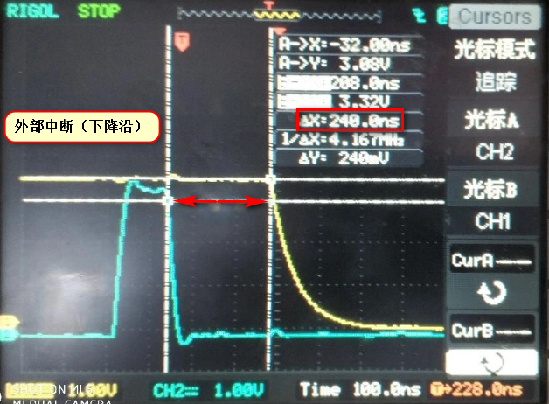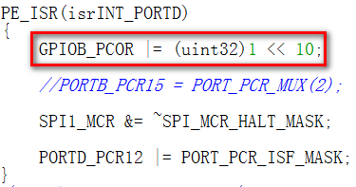
同时查阅资料也有说明：M4的中断响应时间最理想情况下是12个周期（K10 120M主频 >> 至少100ns）。
当在中断服务函数增加一条命令以后：
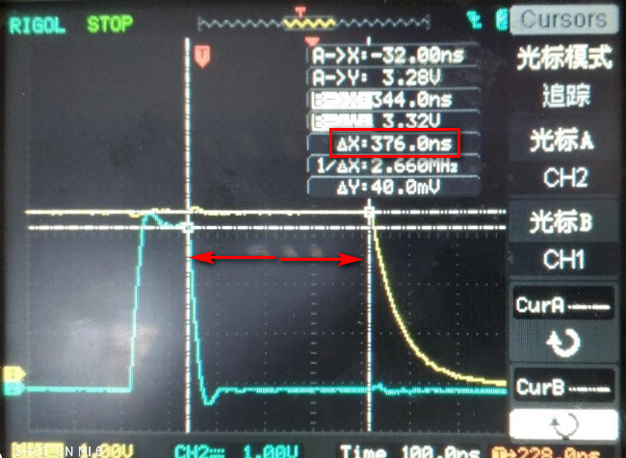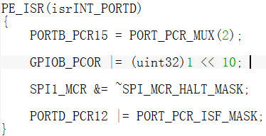
当增加到两条时：
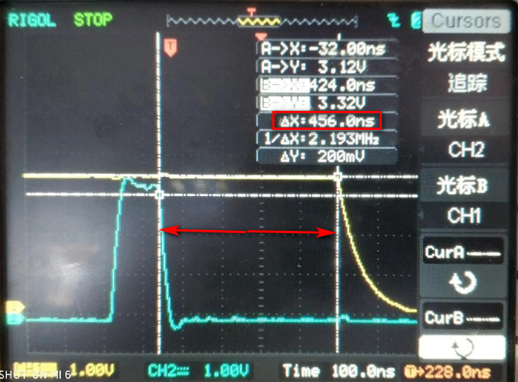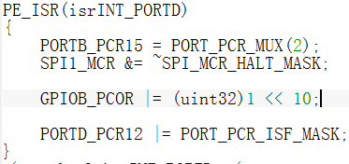
从以上实验我们可以得到结论：M4的外部中断响应确实是存在滞后。

但是还存在如果DCLK小于等于1M，K10采样数据会多采几个Bit现象，目前没有合理的解释！
从调试实验来看：SPI 作为从机时，只要有CS信号 + 时钟信号就会“采样数据”。即使没有初始化SPI寄存器。
由于K10 片选信号一直拉低被选中，并且 AD一直输出时钟（即使没有数据），这样会导致即使DRDY信号没有到来，没有进行SPI初始化或者使能传输，SPI数据寄存器也会有几个Bit的数据（但是为什么是几个Bit而不是好多数据等，还需要深入分析：当SPI没有进行初始化之前有时钟+ CS信号是如何工作的）。

2）如果DRDY信号作为SPI 的CS信号：即使AD DCLK 8M输出数据SPI也能正确采样！
但是存在帧无法同步的问题，无法提取有用的数据。目前K10 SPI采样到的数据包括实际有用数据 + 无用的数据（并且目前实验情况无用数据个数不固定31或者32，加上没有帧同步信号所以无法提取正常数据）

5. 目前存在的疑问点：K10 SPI Slave INT接收AD DOUT数据时，配置极性：
SPI_MODE_DF_CH SPI_MODE_CF_CL 都可以读取到正确的数据。以前分析是肯定是
SPI_MODE_DF_CH，但是目前测试另一种完全相反的极性也可以正常通讯！

6.采样频率的计算（AD手册 P40）
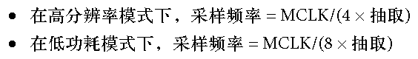
六．1.对AD输出的数据分析
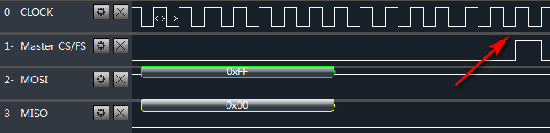
最后一Bit数据时，将DRDY信号拉高了。如果将DRDY信号接在K10 SPI CS上，很可能导致SPI最后一Bit接收不到，导致一字节接收错误。这样就可以解释上述实验发现：有时候“无用数据正好能和AD输出符合，有时候少一个”

2.存在一线模式下，4096K DCLK信号时：
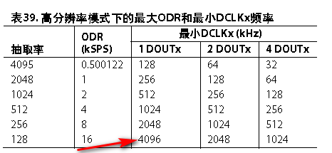
逻辑分析仪采集数据前1S多的时间AD输出数据如下：
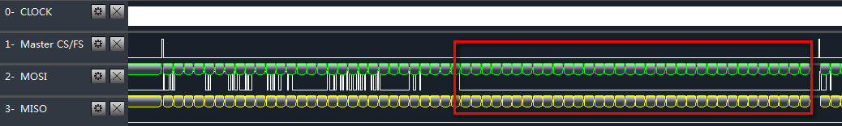
但是实际应该是一个DRDY信号全部都是有效数据！
等1S以后就正常了！

- AD7779复位后时序
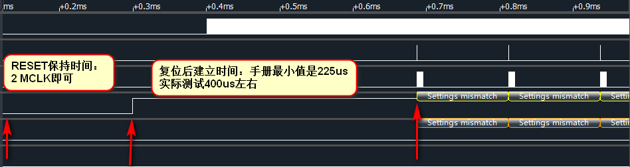
AD7779复位后，DOUT数据便会输出数据，此时输出的数据格式是根据默认配置寄存器输出的，
当更新配置寄存器后才按照我们需要的进行输出。
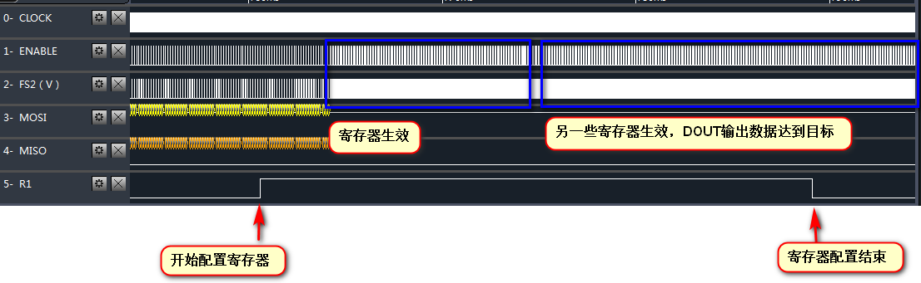
但是在我们通过SPI进行寄存器配置的时候，DOUT同时是在输出数据的，并且根据设置的寄存器实时调整，直到寄存器配置完成后，达到稳定！

